Báo cáo đồ án: Phần mềm quản lý thư viện

Nguyễn Tuấn Đạt - 1712025

Lê Trần Đông - 1712027

**I. Mục đích**

- Tạo ra một chương trình giúp quản lí thư viện một cách dễ dàng, những thông tin mà chương trình quản lí bao gồm: độc giả, sách, người dùng, phiếu mượn trả sách.

**II. Vai trò**

* **Trưởng nhóm: Nguyễn Tuấn Đạt**

**+** Phân công công việc, lập trình, đảm bảo công việc hoàn thành đúng tiến độ

* **Thành viên: Lê Trần Đông**

**+** Lập trình, viết báo cáo

**III. Thời gian thực hiện đồ án: từ ngày (1/4 đến 25/5)**

**IV. Công cụ thực hiện: Visual Studio 2015**

**V. Quy trình thực hiện và phân chia công việc**

**-** Toàn bộ công việc được chia thành 7 giai đoạn

+ Giai đoạn 1: (từ 1/4-8/4): Thảo luận chọn cách tổ chức dữ liệu cho phù hợp, thống nhất các hàm, chia thời gian để lên ý tưởng và code. Chịu trách nhiệm: Nguyễn Tuấn Đạt, Lê Trần Đông.

🡪Kết quả: Đã tìm ra cách tổ chức dữ liệu thuận tiện cho việc lập trình

+ Giai đoạn 2: (từ 9/4-23/4): Lập trình tính năng 1: Đăng xuất, đăng nhập, thay đổi mật khẩu, cập nhật thông tin cá nhân, tạo người dùng, phân quyền người dùng (quản lý hoặc nhân viên). Chịu trách nhiệm: Nguyễn Tuấn Đạt

🡪Kết quả: Đã hoàn thành đúng kế hoạch

+Giai đoạn 3: (từ 24/4-1/5): Lập trình tính năng 2: Xem danh sách độc giả trong thư viện, thêm độc giả chỉnh sửa thông tin một độc giả, xóa thông tin một độc giả, tìm kiếm độc giả theo CMND, tìm kiếm độc giả theo họ tên. Chịu trách nhiệm Lê Trần Đông

🡪Kết quả: Đã hoàn thành đúng kế hoạch

+ Giai đoạn 4: (từ 1/5-7/5): Lập trình tính năng 3: Xem danh sách các sách trong thư viện, thêm sách, chỉnh sửa thông tin một quyển sách, xóa thông tin sách, tìm kiếm sách theo ISBN, tìm kiếm sách theo tên sách. Chịu trách nhiệm Nguyễn Tuấn Đạt

🡪Kết quả: Đã hoàn thành đúng kế hoạch

+ Giai đoạn 5: (từ 7/5-13/5): Lập trình tính năng 4, 5: Phiếu mượn, trả sách. Chịu trách nhiệm Nguyễn Tuấn Đạt

🡪Kết quả: Đã hoàn thành đúng kế hoạch

+ Giai đoạn 6 (từ 13/5-19/5): Lập trình tính năng 6: Thống kê số lượng sách trong thư viện, thống kê số lượng sách theo thể loại, thống kê số lượng độc giả, thống kê số lượng độc giả theo giới tính, thống kê số sách đang được mượn, thống kê danh sách độc giả bị trễ hạn. Chịu trách nhiệm Nguyễn Tuấn Đạt, Lê Trần Đông.

🡪Kết quả: Đã hoàn thành đúng kế hoạch

+ Giai đoạn 7 (từ 19/5-25/5): Kiểm tra sửa lỗi chương trình, viết báo cáo, quay video. Chịu trách nhiệm Nguyễn Tuấn Đạt, Lê Trần Đông.

🡪Kết quả: Đã hoàn thành đúng kế hoạch

**Hướng dẫn sử dụng phần mềm quản lí Thư Viện**

**Tài khoản: admin**

**Mật khẩu: admin**

MỤC LỤC

Phần I: Cách Khởi Động Và Các Thao Tác Cơ Bản 4

Cách khởi động 4

Các thao tác cơ bản trên chương trình 7

Phần II: Tính Năng Người Dùng 7

Cập nhật thông tin 7

Đổi mật khẩu 8

Tạo người dùng 9

Quản lý độc giả 10

Quản lí sách 16

Lập phiếu mượn sách 21

Lập phiếu trả sách 22

Thống kê 23

Đăng xuất 24

# Phần I: Cách Khởi Động Và Các Thao Tác Cơ Bản

## Cách khởi động

* Có 2 cách để khởi động chương trình

Cách 1: Mở thư mục chứa chương trình và nhấn đúp chuột để chạy tên chương trình.exe

**Vd: LibraryManagement.exe**

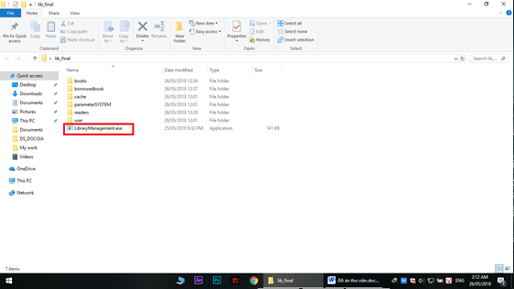

Cách 2: Bạn nhấn tổ hợp Window+R và gõ cmd 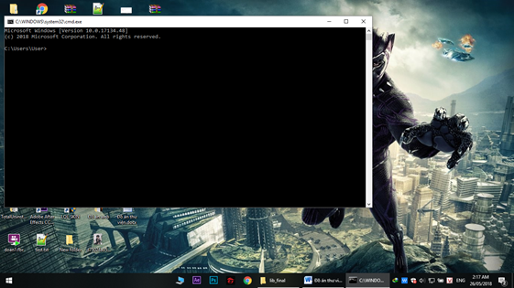

Tại đây bạn ghi đường dẫn, dẫn tới thư mục lưu chương trình, nhập tên chương trình:

+ Nếu bạn chỉ gọi tên chương trình và nhấn Enter

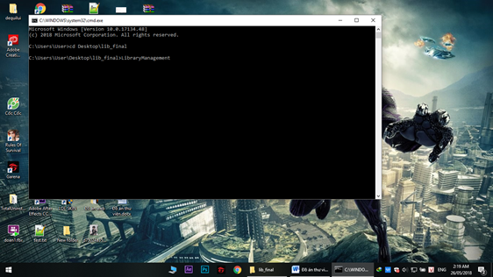

Thì cửa sổ chương trình sẽ hiện ra như vậy

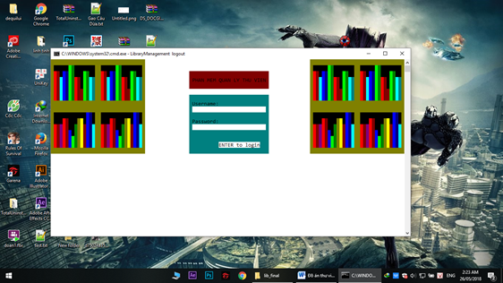

+ Nếu bạn gọi tên chương trình và cho thêm 2 tham số dòng lệnh là tài khoản mật khẩu và nhấn Enter.

**Vd: LibraryManagement admin admin1**

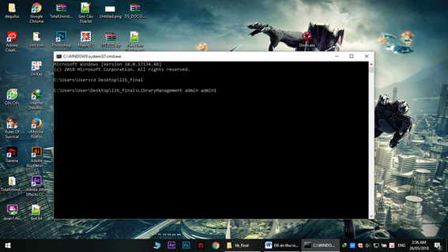

Thì chương trình sẽ đăng nhập, vào thẳng giao diện Menu của chương trình:

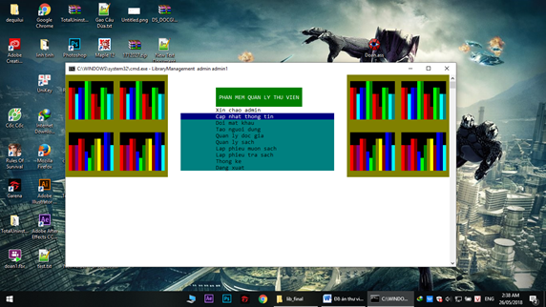

Lưu ý: Khi tắt chương trình nếu bạn không đăng xuất thì ở lần khởi động tiếp theo, chương trình sẽ vào thẳng giao diện Menu như trên mà không cần phải đăng nhập lại.

## Các thao tác cơ bản trên chương trình

* Dùng phím mũi tên “🡩” “🡫” để di chuyển và nhấn Enter để lựa chọn
* Phím F12 để back
* Phím Esc để thoát chương trình

# Phần II: Tính Năng Người Dùng

## Cập nhật thông tin

* Di chuyển đến “Cap nhat thong tin” và nhấn Enter
* Nhập và nhấn Enter để cập nhật thông tin, nhấn Enter nếu thông tin nào không muốn cập nhật

**Vd:**

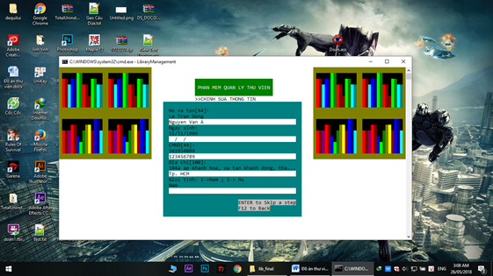

* Cuối cùng nhấn Enter để lưu lại thông tin vừa mới cập nhật
* Thông tin sau khi đã cập nhật

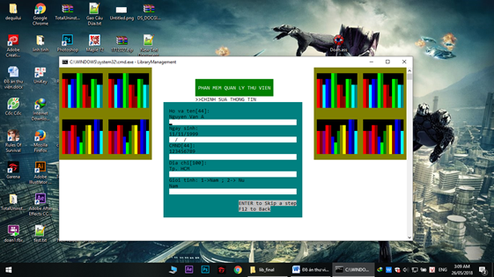

## Đổi mật khẩu

* Di chuyển đến “Doi mat khau” và Nhấn Enter
* Giao diện đổi mật khẩu

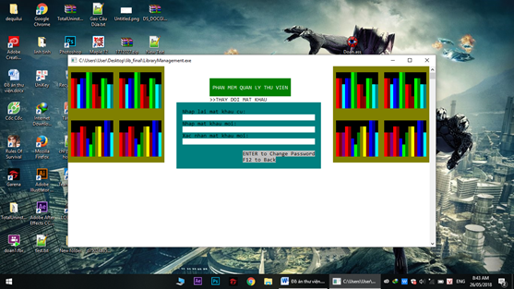

* Mỗi lần nhập xong mật khẩu ta nhấn ENTER để tiếp tục
* Sau khi nhập xong ta nhấn Enter để lưu lại mật khẩu mới
* Đây là giao diện khi đổi mật khẩu thành công

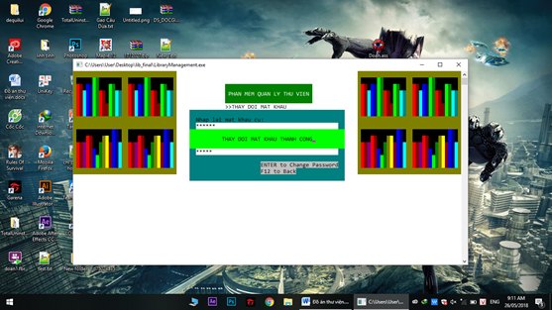

## Tạo người dùng

* Di chuyển đến “Tao nguoi dung” và Nhấn Enter
* Giao diện của Tạo người dùng
* Điền đầy đủ các thông tin để tạo người dùng mới
* Nhấn Enter tạo một người dùng mới

**Vd: Tạo một quản lý với tk “ltd1199” và mk “12345”**

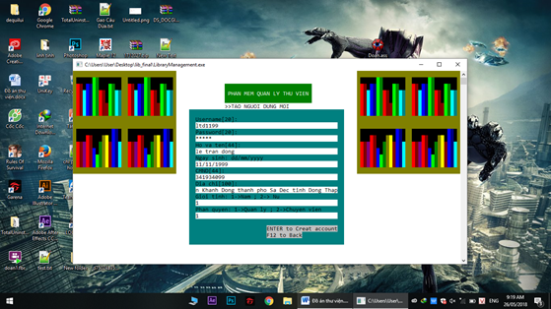

* Đây là giao diện khi tạo thành công

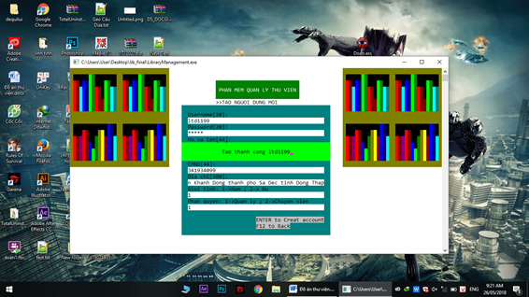

## Quản lý độc giả

* Di chuyển đến “Quan li doc gia” và Nhấn Enter để mở chức năng quản lí độc giả
* Đây là thanh menu của quản lí độc giả:

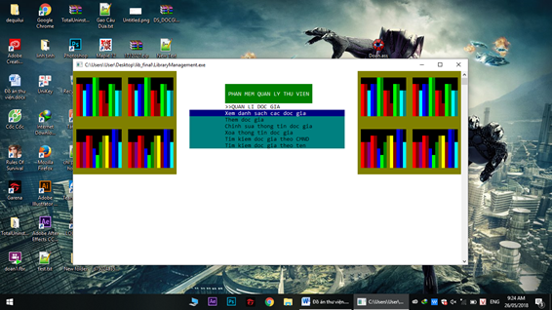

* Muốn thực hiện tính năng nào thì ta di chuyển đến tính năng cần thực hiện và nhấn Enter

+ Chức năng xem danh sách độc giả:

. Ta có thể di chuyển lên xuống bằng phím “🡩” “🡫” để xem thông tin các độc giả đã được tạo

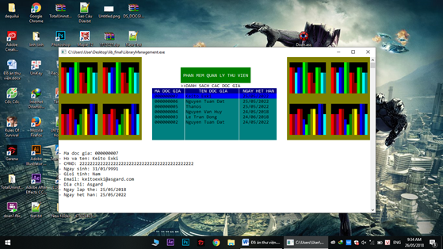

**+**  Chức năng thêm độc giả:

**Vd: Chúng ta thêm một độc giả có tên là Nguyen Van A**

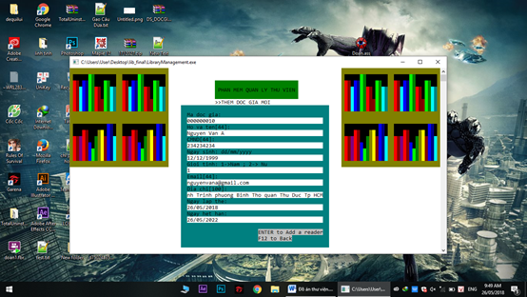

* Nhấn Enter để lưu lại độc giả vừa thêm vào
* Khi vào danh sách độc giả ta có thể thấy Nguyen Van A đã được thêm vào

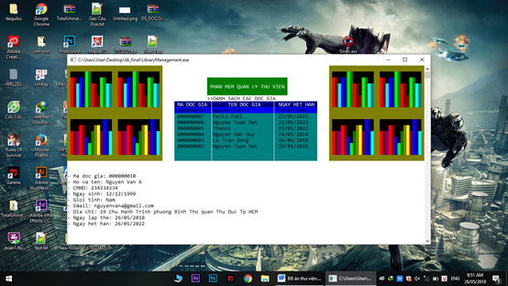

+ Chức năng chỉnh sửa thông tin:

**Vd: Ta muốn chỉnh sửa thông tin của Nguyen Van A vừa thêm vào:**

* Đầu tiên ta nhập vào mã độc giả
* Thì thông tin cũ của độc giả sẽ hiện bên phải của các mục chỉnh sửa

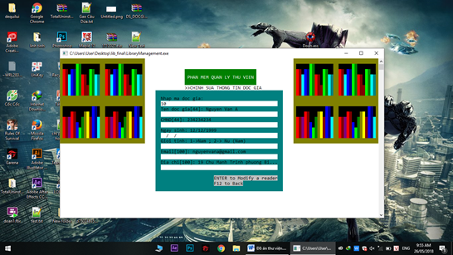

* Nhấn Enter đối với những mục chúng ta không muốn chỉnh sửa

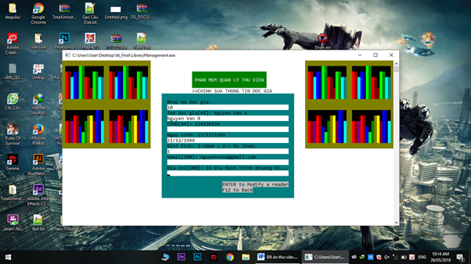

* Nhấn Enter để kết thúc chỉnh sửa
* Nhập lại mã độc giả ta có thể thấy thông tin mới đã được cập nhật

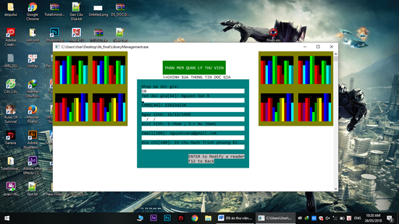

+ Chức năng xóa thông tin đọc giả:

**Vd: Ta muốn xóa độc giả vừa tạo ở trên**

* Nhập vào mã độc giả của độc giả trên
* Nhấn Enter để xóa độc giả đó

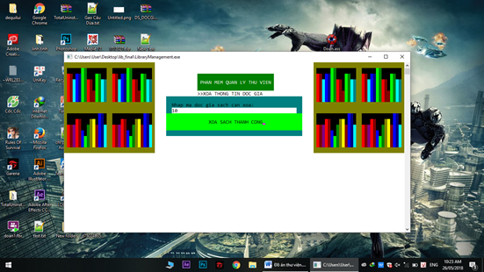

* Kiểm tra trong danh sách thì độc giả đã được xóa hoàn toàn

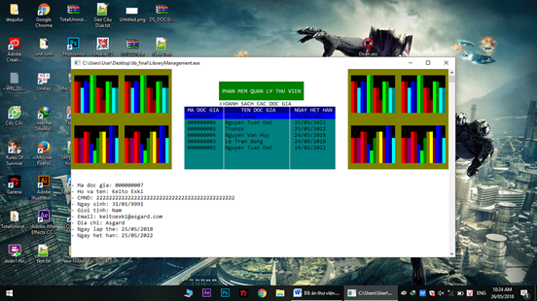

+ Chức năng tìm kiếm độc giả bằng CMND:

**Vd: Tìm kiếm độc giả có CMND là “123456789”**

* Nhập vào CMND của độc giả cần tìm
* Nhấn Enter để bắt đầu tìm kiếm

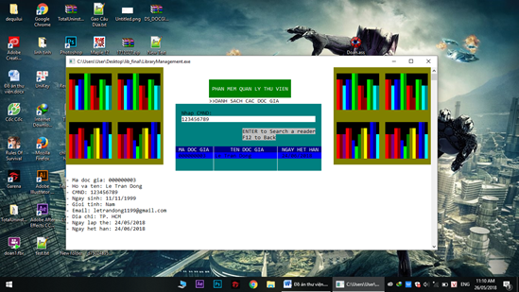

+ Chức năng tìm kiếm độc giả theo tên:

**Vd: Tìm kiếm độc giả có tên là “Dat”**

* Nhập tên và nhấn Enter thì chương trình sẽ cho ra thông tin của độc giả
* Bạn có thể di chuyển để xem thông tin của những độc giả theo tên vừa nhập

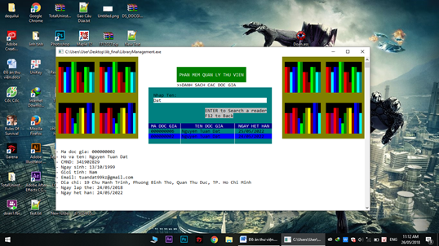

## Quản lí sách

* Di chuyển đến “Quan li sach” và Nhấn Enter để mở chức năng quản lí sách
* Đây là thanh Menu của chức năng quản lí sách

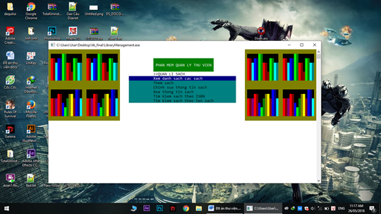

**+** Chức năng xem danh sách các sách có giao diện như sau:

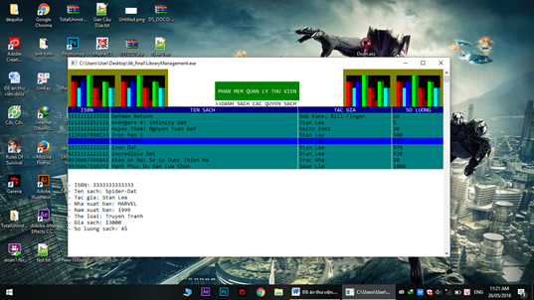

* Tương tự như quản lí độc giả bạn có thể di chuyển lên xuống bằng phím “🡩 🡫” để xem thông tin các cuốn sách có trong thư viện

+ Chức năng thêm sách:

**Vd: Ta thêm 20 cuốn sách Lập trình hướng đối tượng vào thư viện**

* Nhập đầy đủ thông tin của cuốn sách
* Nhấn Enter để lưu sách vào thư viện
* Giao diện khi thêm thành công

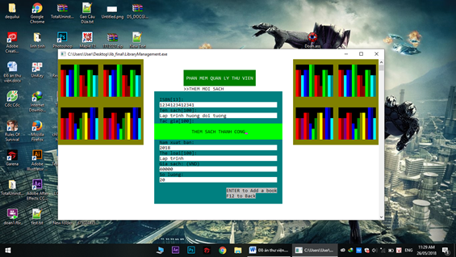

* Kiểm tra trong thư viện thì ta thấy sách đã được thêm vào

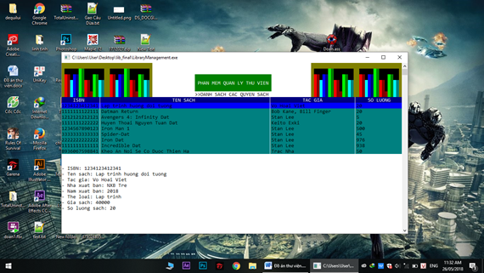

+ Chức năng chỉnh sửa thông tin sách:

**Vd: Ta điều chỉnh năm xuất bản và giá sách của cuốn sách vừa thêm ở trên:**

* Tương tự như chỉnh sửa thông tin độc giả, sau khi nhập vào mã sách thì bên phải các mục sẽ hiện ra thông tin cũ thuận tiện cho việc chỉnh sửa
* Nhấn Enter để bỏ qua các mục không cần chỉnh sửa và nhấn Enter để lưu lại thông tin đã chỉnh sửa

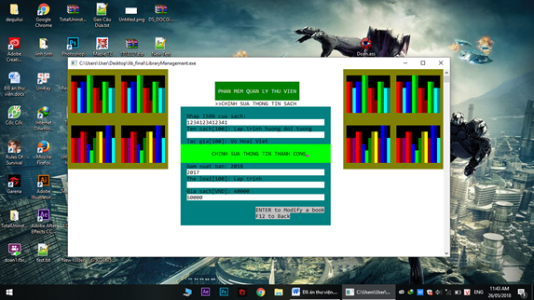

* Nhập lại mã sách kiểm tra, thì thông tin cuốn sách chỉnh sửa đã được cập nhật

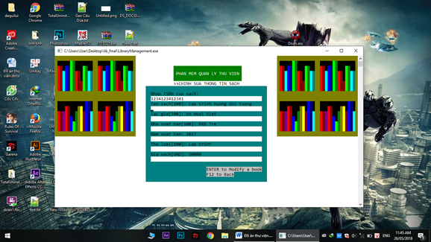

+ Chức năng xóa thông tin sách:

**Vd: Ta xóa cuốn sách vừa thêm**

* Nhập vào mã sách cần xóa và Nhấn Enter

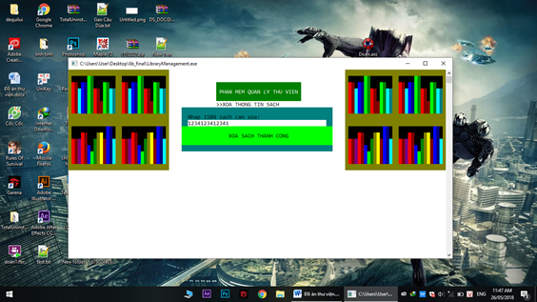

* Sách đã được xóa khỏi thư viện

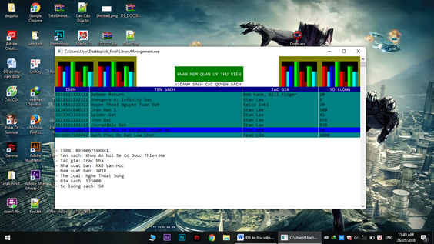

+ Chức năng tìm kiếm sách theo mã ISBN

**Vd: Tìm kiếm cuốn sách có mã ISBN là “1212121212121”**

* Nhập vào mã ISBN cần tìm kiếm

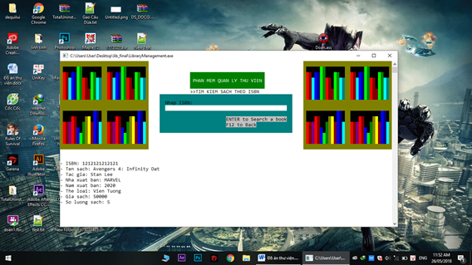

* Thông tin của quyển sách vừa tìm sẽ nằm bên dưới

+ Chức năng tìm kiếm sách theo tên

**Vd: Tìm quyển sách có tên “Đời ngắn đừng ngủ dài”**

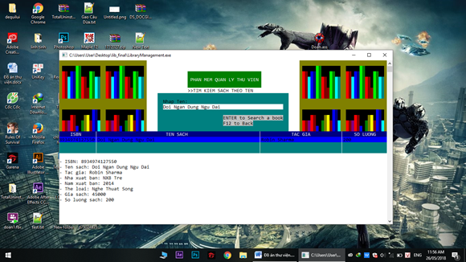

## Lập phiếu mượn sách

* Di chuyển đến “Lap phieu muon sach” và Nhấn Enter tiến hành lập phiếu mượn

**Vd: Độc giả có mã là “3” muốn mượn 2 cuốn sách có mã là “1111111111111” và “1212121212121”**

* Đầu tiên nhập vào mã độc giả muốn mượn sách
* Tại đây sẽ hiện ra số lượng mà đọc giả này có thể mượn
* Và bên dưới là mã ISBN của quyển sách cần mượn
* Ta nhập vào mã ISBN và nhấn Enter để mượn sách

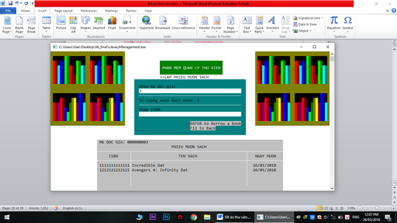

## Lập phiếu trả sách

* Di chuyển đến “Lap phieu tra sach” và nhấn Enter để mở chức năng lập phiếu trả sách
* Nhập mã độc giả cần muốn trả sách
* Thì bên dưới sẽ hiện ra số sách mà độc giả đó đã mượn

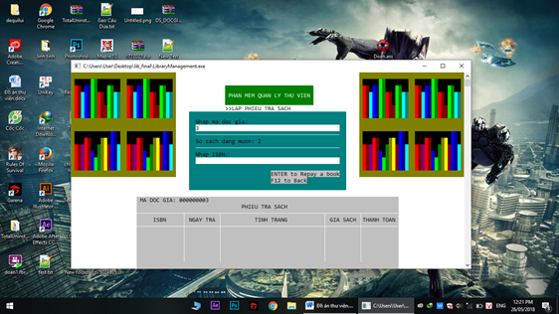

* Nhập mã ISBN quyển sách màc độc giả muốn trả
* Thì sẽ hiện ra 2 chế độ để lựa chọn là trả sách hay báo mất sách

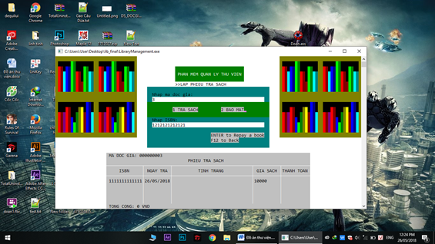

* Nếu chọn báo mất thì chương trình sẽ tính toán và đưa ra thanh toán cho độc giả

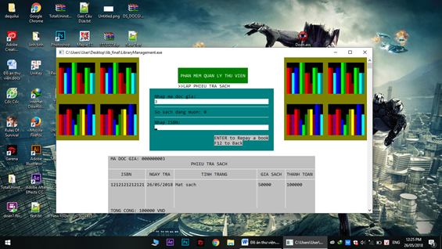

## Thống kê

* Di chuyển đến “Thong ke” và Nhấn Enter để thực hiện chức năng thống kê
* Đây là giao diện của chức năng thống kê

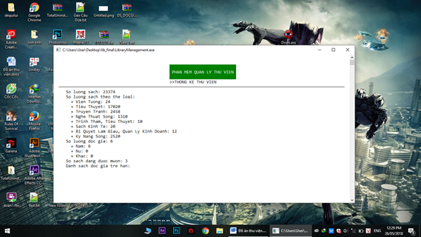

## Đăng xuất

Có 2 cách để đăng xuất

* Cách 1: Di chuyển tới chức năng “Dang xuat” và Nhấn Enter

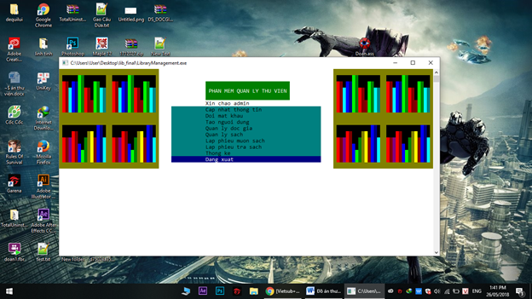

* Giao diện khi đã đăng xuất

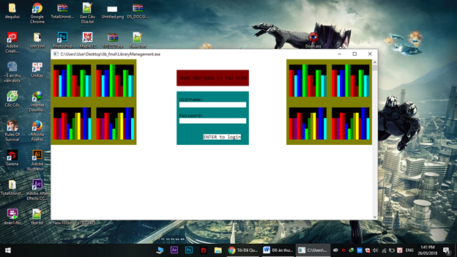

* Cách 2: Vào cmd
* Ghi đường dẫn tới chương trình và thêm tham số logout và nhấn Enter

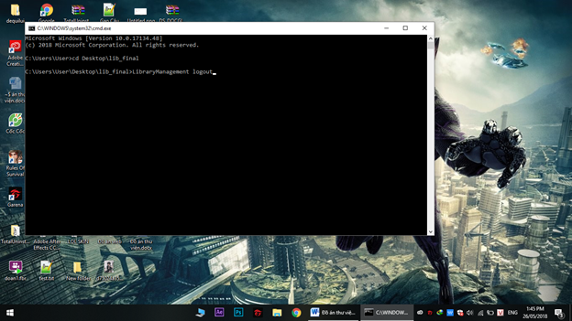

* Giao diện khi đăng xuất xong cũng như cách 1